Calculo da dose recomenda de adubo orgânico (composto) para agrião

|  |  |  |  |
| --- | --- | --- | --- |
| **Nutrientes** | **Índices de conversão** | | |
|  | **1º cultivo** | **2º cultivo** | **3º cultivo** |
|  | **%** | | |
| **N** | 40 | 30 | 10 |
| **P** | 50 | 20 | 10 |
| **K** | 100 | --- | --- |
| **Ca** | 50 | 20 | 10 |
| **Mg** | 50 | 20 | 10 |
| **S** | 50 | 20 | 10 |

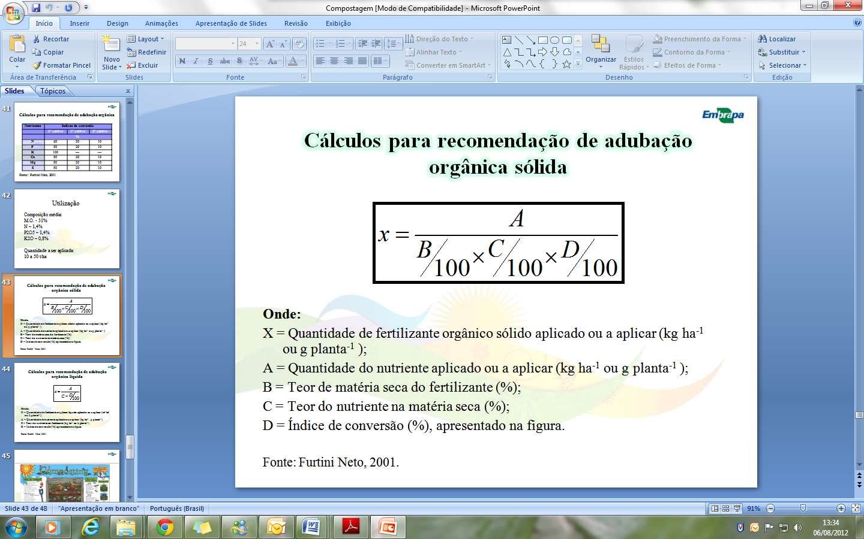

Considerar B = 50%

Considerar o nutriente que está em menor quantidade N – 1,54 (%) P – 1,63 (%) K – 1,30 (%)

Para Alface

Dose de P2O5 – 300 kg/ha

Dose de K2O – 90 kg/ha

Dose de N – 150

(Ribeiro, 1999) 5ª Aproximação.

